臺灣醫事繼續教育學會課程簡介
法規、感控、兩性及醫學倫理四合一課程
【課程簡介】
法規：本課程運用一些法律實務上實際發生過的案例，來與臨床醫療人員分享，
並適時導入一些法律條文，讓與會學員們能清楚平白到相關的法律責任問
題，以保障自身的權益。
感控：感控課程將針對近期需注意之感控疫情"伊波拉病毒"及"諾羅病毒"傳染
方式及如何防範加以介紹.讓醫療專業人員在臨床上多一些相關資訊,防範
於未然,避免疫情擴大
兩性：性別議題是社會運動，尤其是在醫療服務的主要問題之一。女權主義的興
起，提醒我們，在平等和相互尊重是每個人必須掌握兩個重要的認識。這
個演講的主要注意力將集中在態度改變與對醫療服務的各種性別尊重的
方式。
倫理：本次課題將探討在全民健保下病人與治療師之間的關係。在這個過程中，
將舉例說明如何建立良好的病人與治療人員的關係。

【主辦及協辦單位】
主辦單位
臺灣醫事繼續教育學會、中山醫學大學語言治療與聽力學系、高雄醫學大學醫學系生理學科
協辦單位
中華健康促進暨兒童發展協會、高雄市語言治療師公會、社團法人高雄市職能治療師公會、社團法人高雄市物理治療師公會、台北市職能治療師公會、台中市職能治療師公會

【上課時間與地點】
◆ 高雄場
2015 年 05 月 17 日（星期日）08：30～17：00
高雄醫學大學濟世大樓CS302教室（807高雄市三民區十全一路100號）
◆ 台中場
2015 年 05 月 31 日（星期日）08：30～17：00
中山醫學大學正心樓0211教室（402台中市南區建國北路一段110號）
中山醫學大學 場地配置圖
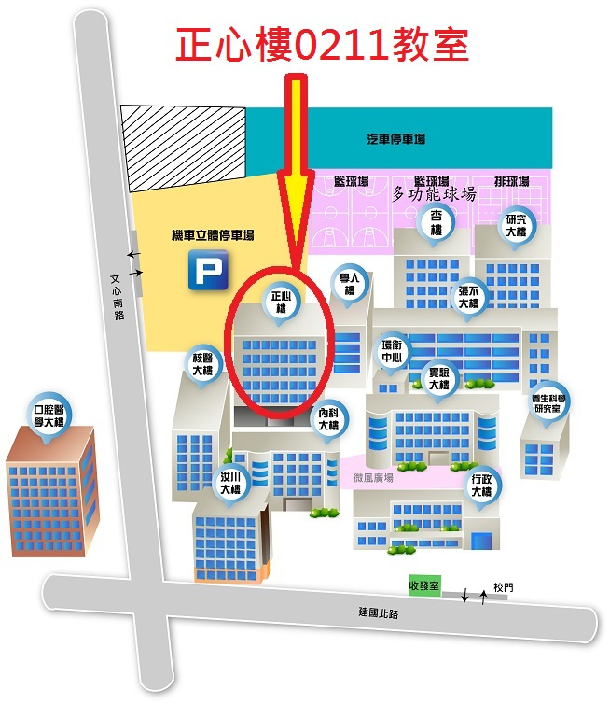

高雄醫學大學 場地配置圖
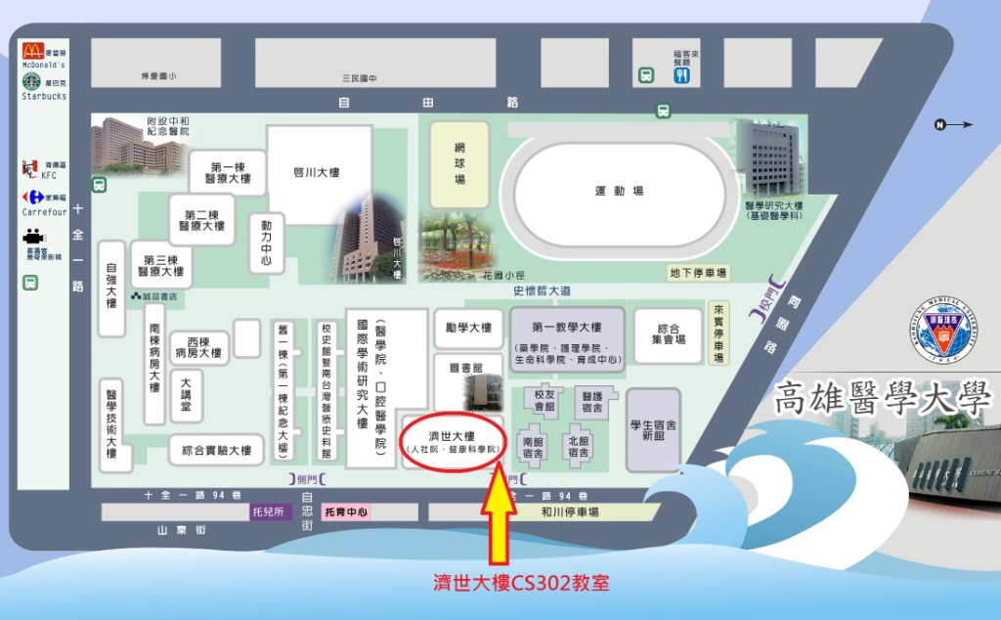

【課程表】
08:30～08:50 | 報到
08:50～09:40  (50mins) | 常見醫療糾紛案例與相關法律常識之探討(一)
09:40～10:30  (50mins) | 常見醫療糾紛案例與相關法律常識之探討(二)
10:30～10:40 | 休息
10:40～11:30  (50mins) | 聞之色變的傳染病~伊波拉病毒感染
11:30～12:20  (50mins) | 病毒性腸胃炎-諾羅病毒感染
12:20～13:30 | 午餐時間
13:30～14:20  (50mins) | 多元性別觀點下醫療照護服務需求(一)
14:20～15:10  (50mins) | 多元性別觀點下醫療照護服務需求(二)
15:10～15:20 | 休息
15:20～16:10  (50mins) | 全民健保下的醫學倫理(一)
16:10～17:00  (50mins) | 全民健保下的醫學倫理(二)
17:00 | 賦歸

【講師簡介】
授課講師 | 王珩生 老師
講師學歷 | 中山醫學院 復健醫學系職能治療組
講師經歷 | 現任臺灣高雄地方法院 醫事調解委員  現任台中市職能治療師公會 理事長  中華民國職能治療師公會全國聯合會 理事  中山醫學大學附設醫院 職能治療師
講師證照 | 職能治療師

授課講師 | 陳容惠 老師
講師學歷 | 中台醫護技術學院護理系護理系
講師經歷 | 中山醫學大學附設復建醫院感管師  中山醫學大學附設醫院感管師
講師證照 | 感染管制師

授課講師 | 戴正德 教授
講師學歷 | 加拿大康克底亞大學 比較倫理學
講師經歷 | 中山醫大醫學院 講座教授  中山醫學大學醫學人文學院 院長  衛生署醫事處醫事審議委員會新醫療技術小組 委員  中央研究院台灣生命資料庫倫理治理委員會(EGC) 委員

【報名費用】
報名網頁：https://www.beclass.com/rid=1737881551ba359c62d2
本會會員會員800元，非會員1200元，六人以上集體報名800元
請匯款至國泰世華銀行鳳山分行（013）帳號026-03-100379-1
（戶名：臺灣醫事繼續教育學會施富強）
* 集體報名者請"個別匯款"，並提供匯款帳號後五碼
* 本會會員定義為臺灣醫事繼續教育學會會員，歡迎向本會提出申請
http://css6.ok6.cc/tme/member.php 目前入會免入會費、104年常年會費

【學分申請】
職能治療師(生)、物理治療師(生)、語言治療師、聽力師、護理師護士、臨床心理師、諮商心理師、社會工作師繼續教育積分申請中。

【報名員額】
一律線上報名，請先繳費再網路報名，報名時請填入匯款帳號後五碼。錄取名單由主辦單位視報名情況決定，請自行上網查看。
- 報名截止：上課日期前3日下午五點
- 繳費截止：上課日期前3日下午五點
- 錄取公告：學會網頁公告

【注意事項】
1. 因故無法參加者，恕無法退回報名費，若欲變更參與研習人員，請於研習3日前來信告知。
2. 本課程將提供午餐予學員享用。為響應節能減碳政策，請自行攜帶環保杯。
3. 有任何問題請來電0905232889 職能治療師 汪維平

臺灣醫事繼續教育學會
82148高雄市路竹區竹南里延平路57號 連絡電話 07-6965136 分機 260

法規、感控、兩性及醫學倫理四合一課程

課程時間及地點:
2015.05.17 (日) 08:30–17:00高雄醫學大學濟世大樓CS302教室 (高雄)
2015.05.31 (日) 08:30–17:00中山醫學大學正心樓0211教室 (台中)
報名金額：
本會會員會員800元，非會員1200元，六人以上集體報名800元
報名網頁： https://www.beclass.com/rid=1737881551ba359c62d2
（一） 報名截止：上課日期前3日下午五點
（二） 繳費截止：上課日期前3日下午五點
（三） 錄取公告：學會網頁公告
匯款帳號：
請匯款至國泰世華銀行鳳山分行（013）帳號026-03-100379-1
（戶名：臺灣醫事繼續教育學會施富強）
* 本課程一律線上報名，請先繳費再網路報名，報名時請填入匯款帳號後五碼。錄取名單由主辦單位視報名情況決定，請自行上網查看。
* 集體報名者請"個別匯款"，並提供匯款帳號後五碼。
* 有任何問題請來電0905232889 職能治療師 汪維平
~~~最新資訊請至學會FACEBOOK粉絲團按 喔~~~
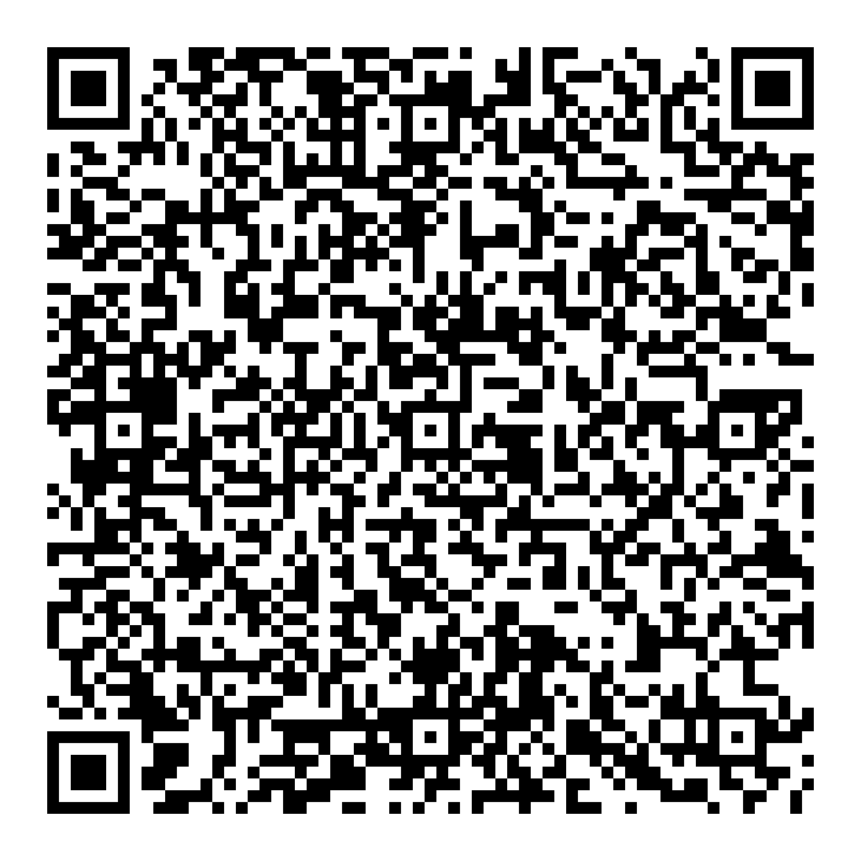

法規、感控、兩性及醫學倫理四合一課程

08:30～08:50
報到
08:50～09:40 (50mins)
常見醫療糾紛案例與相關法律常識之探討(一)
09:40～10:30 (50mins)
常見醫療糾紛案例與相關法律常識之探討(二)
10:30～10:40
休息
10:40～11:30 (50mins)
聞之色變的傳染病~伊波拉病毒感染
11:30～12:20 (50mins)
病毒性腸胃炎-諾羅病毒感染
12:20～13:30
午餐時間
13:30～14:20 (50mins)
多元性別觀點下醫療照護服務需求(一)
14:20～15:10 (50mins)
多元性別觀點下醫療照護服務需求(二)
15:10～15:20
休息
15:20～16:10 (50mins)
全民健保下的醫學倫理(一)
16:10～17:00 (50mins)
全民健保下的醫學倫理(二)
17:00～
賦歸

